社團法人中華厝邊頭尾營造協會，自2003年一月成立以來，致力於協助社區經濟弱勢的家庭，提供給國小、國中的學童，下課後可以讀書的地方，減輕家長負擔及壓力，與家長一起陪伴學生成長。
國中小課後陪讀班
中山區友善兒少福利服務據點

服務對象 低收、中低收、清寒及經濟弱勢家庭子女，年齡為國小一年級至國中九年級。
(招收對象為小一至國一)
陪讀目標 課業輔導、品格教育、生活輔導、多元探索之全人成長
陪讀時間 國小：週一至五，放學後至20:00
國中：週一至五，放學後至21:00
其他服務 國小：每日提供點心、午晚餐，國中：晚餐。
多元活動
學生部分
- 週六品格及多元成長課程(免費)
- 寒暑假營會：運用假期舉辦學生、親子等活動。(學生免費，家長2位免費)
- 寒暑假陪讀時間：提供至少假期的二分之一天數服務。(免費)
家長部分
- 家長成長團體：每月第三週的週五晚上19:30~21:00，寒暑假無。(免費)
- 智婦讀書會：每月二、四週的週五晚上19:30~21:00。(免費)
- 家長座談會：每學期開學第一周的週五晚上19:00~21:00。(免費)
親子部分
- 親子手工藝：每月第三週的週六下午14:00-17:30，寒暑假無。(免費)
- 親子郊遊：每年一次親子郊遊。(學生免費，家長2位免費)
- 親子餐會：每年一次親子餐會。(家長可按個人能力提供菜餚)

生命探索心靈成長
南京東路禮拜堂：兒童主日學、國中及高中團契、主日聚會等(免費)
收費內容 免費。
本會為非營利組織，故協會經費部分由台北市社會局彩劵盈餘申請補助，其餘費用由社會愛心單位或個人支持捐贈，並由主管機關查核。

單位名稱：社團法人中華社區厝邊頭尾營造協會
電話：02-2771-7334 傳真：02-2778-3793
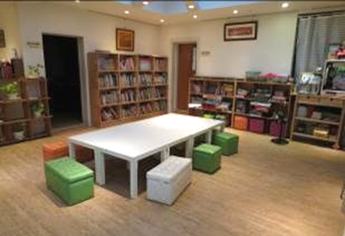
學生資料表
填寫日期：______________________

填寫人：______________________
與學生關係：____________電話：_________

學生姓名：___________________
性別：________出生年月日：_____________

就讀學校：______________________班級：_________

家長姓名(主要照顧者)：____________________與學生關係：_________電話：_________

住家地址：___________________________________________________________

父母婚姻狀況：
___已婚 ___分居 ____同居 ___離婚 ____喪偶(父) ____喪偶(母)_____非婚
其他______________

家庭照顧狀況：(同住)
____父母俱在 ___單親 ___隔代教養 ____新住民 ____原住民 其他____________________

福利身分：
____低收入戶____ 中低收入戶 ___清寒證明 其他_____________________

如何得知本協會消息：
____學校介紹--介紹老師姓名：__________________，電話：__________________________

____單位介紹—名稱：_________________，社工姓名：_____________，電話：__________

____網上訊息 ___親友介紹 ____其他__________

單位轉介原因及需求：________________________________________________________________________________

________________________________________________________________________________

@填妥以上資料，請交給該校老師，經老師審查資格確認後，傳真至協會即可，本會收到資料後，會主動與家長聯繫，安排面談及帶孩子來會參觀時間，感謝您。

主責陪讀班老師—王慧儀(may)、秘書長-柴中鳳

